УТВЕРЖДАЮ
Руководитель дисциплины
___________ Долженкова М. Л.
«____» _____________ 2026 г.
М.П.

ТЕХНИЧЕСКОЕ ЗАДАНИЕ
на разработку
информационной системы «Сервис подбора соседей для совместной аренды жилья»

СОГЛАСОВАНО
Студент Колледжа ВятГУ
___________ Сергеева К. Г.
«____» _____________ 2026 г.

2026
Содержание

Введение 4
1 Термины и определения 5
2 Перечень сокращений 6
3 Общие сведения 7
3.1 Наименование разработки 7
3.2 Основания для разработки 7
3.3 Сведения об участниках разработки 7
3.4 Сроки разработки 7
3.5 Источники и порядок финансирования работ 8
4 Цели и назначение создания системы 9
4.1 Цели создания системы 9
4.2 Назначение системы 10
5 Характеристика объекта автоматизации 11
6 Требования к автоматизированной системе 13
6.1 Требования к структуре системы в целом 13
6.1.1 Требования к перспективам развития 14
6.2 Принцип работы программы 15
6.3 Требования к пользовательскому интерфейсу 16
6.4 Требования к функциям 37
6.5 Требования к видам обеспечения 40
6.5.1 Требования к математическому обеспечению 40
6.5.2 Требования к информационному обеспечению 40
6.5.2.1 Требования к структуре данных 40
6.5.2.2 Требования к контролю, хранению, обновлению и восстановлению данных 41
6.5.2.3 Требования к входным данным 41
6.5.3 Требования к лингвистическому обеспечению 42
6.5.4 Требования к программному обеспечению 42
6.5.4.1 Требования к операционной системе 43
6.5.5 Требования к техническому обеспечению 43
6.5.6 Требования к метрологическому обеспечению 43
6.5.7 Требования к организационному обеспечению 43
6.5.8 Требования к методическому обеспечению 44
6.6 Общие технические требования к системе 44
6.6.1 Требования к численности и квалификации персонала и пользователей системы 44
6.6.2 Требования к показателям назначения 45
6.6.3 Требования к надёжности 45
6.6.4 Требования к безопасности 46
6.6.5 Требования к эргономике и технической эстетике 46
6.6.6 Требования к транспортабельности 47
6.6.7 Требования к эксплуатации, техническому обслуживанию, ремонту и хранению компонентов системы 47
6.6.8 Требования к защите информации от несанкционированного доступа 47
6.6.9 Требования по сохранности информации при авариях 48
6.6.10 Требования к защите от влияния внешних воздействий 48
6.6.11 Требования к патентной чистоте и патентоспособности 49
6.6.12 Требования к стандартизации и унификации 49
6.6.13 Ограничения, накладываемые на систему 49
7 Состав и содержание работ по созданию системы 51
8 Порядок разработки системы 54
9 Порядок контроля и приёмки системы 55
10 Требования к составу и содержанию работ по подготовке объекта автоматизации к вводу системы в действие 61
11 Требования к документированию 62
12 Источники разработки 63

Введение
Настоящий документ распространяется на разработку программного обеспечения в виде информационной системы «Сервис подбора соседей для совместной аренды жилья», условное наименование – «ROOMIE». Система предназначена для подбора соседа по совместной аренде жилья: она позволяет создать профиль с описанием бытовых привычек, задать город и район поиска, применить фильтры подбора, получить список подходящих кандидатов, ознакомиться с их профилями и обменяться контактными данными после обоюдно проявленной симпатии.
Техническое задание на создание ИС определяет основные цели, задачи, функциональные и технические требования, а также этапы разработки и критерии приёмки программного продукта. Документ предназначен для использования:
- заказчиком, в целях ознакомления и согласования ожидаемых работ;
- разработчиками, для подробного описания плана работ.
Настоящее техническое задание разработано в соответствии с требованиями ГОСТ 34.602-2020 «Информационные технологии. Комплекс стандартов на автоматизированные системы. Техническое задание на создание автоматизированной системы».

Термины и определения
В данном разделе описаны все определения, использованные в настоящем документе.
- профиль – совокупность сведений о пользователе, включающая фотографию, отображаемое имя, возраст, описание о себе, город и район поиска, указанные фильтры подбора и контактные данные;
- фильтр подбора – необязательный параметр бытовой совместимости, ограничивающий состав списка кандидатов;
- кандидат – профиль другого пользователя, включённый системой в список результатов поиска по заданным городу, району и фильтрам подбора;
- лайк – отметка симпатии, поставленная одним пользователем профилю другого пользователя;
- мэтч – состояние взаимной симпатии двух пользователей, возникающее при наличии встречных лайков, при котором система раскрывает сторонам контактные данные друг друга;
- признак «в поиске» – состояние профиля, определяющее, участвует ли профиль в формировании списков кандидатов у других пользователей;
- жалоба – сообщение пользователя администратору системы о нарушении в профиле другого пользователя с указанием причины;
- обращение – сообщение пользователя в службу поддержки, не связанное с нарушениями в профилях других пользователей, в том числе обращение при утрате способа входа в аккаунт;
- модерация – проверка администратором системы профиля пользователя по поступившей жалобе и принятие решения по ней;
- временное скрытие профиля – мера на период проверки не более 3 рабочих дней, при которой профиль не включается в списки кандидатов, а его владелец сохраняет доступ к своему профилю; окончательным решением по жалобе не является;
- окончательное решение по жалобе – блокировка профиля либо отклонение жалобы с возвратом профиля в списки кандидатов;
- проверка принадлежности учётной записи – сопоставление администратором системы сведений, указанных пользователем в обращении при утрате способа входа, со сведениями учётной записи;
- восстановление доступа – замена администратором системы адреса входа в аккаунт на подтверждённый новый адрес электронной почты после успешной проверки принадлежности учётной записи;
- кэширование – сохранение результатов ранее выполненных запросов к внешнему сервису для их повторного использования без обращения к этому сервису;
- docker – платформа для контейнеризации приложений.

Перечень сокращений
В данном разделе описаны все сокращения, использованные в настоящем документе.
- ИС – информационная система;
- ТЗ – техническое задание;
- УП – учебная практика;
- БД – база данных;
- СУБД – система управления базами данных;
- ПО – программное обеспечение;
- ПД – персональные данные;
- ОС – операционная система;
- НСД – несанкционированный доступ;
- API – application programming interface – программный интерфейс приложения;
- REST – representational state transfer – архитектурный стиль взаимодействия компонентов;
- HTTPS – hypertext transfer protocol secure – защищённый протокол передачи гипертекста;
- TLS – transport layer security – протокол защиты транспортного уровня;
- JWT – JSON web token – формат маркера доступа;
- OTP – one time password – одноразовый пароль;
- UI – user interface – пользовательский интерфейс;
- FR – functional requirement – функциональное требование;
- NFR – non-functional requirement – нефункциональное требование;
- CON – constraint – ограничение;
- UC – use case – сценарий использования.

Общие сведения
Данный раздел настоящего технического задания содержит основные сведения о разработке.

Наименование разработки
Полное наименование ИС, разрабатываемой в ходе учебной практики: «Сервис подбора соседей для совместной аренды жилья». Условное наименование разрабатываемого продукта: «ROOMIE».

Основания для разработки
Настоящее техническое задание разработано на основании следующих документов:
- ГОСТ 34.602-2020 «Информационные технологии. Комплекс стандартов на автоматизированные системы. Техническое задание на создание автоматизированной системы»;
- СТП ВятГУ 101-2004 «Общие требования к оформлению текстовых документов», утверждённый ФГБОУ ВО «Вятский государственный университет».

Сведения об участниках разработки
Исполнителем настоящей работы является студент ФГБОУ ВО «Вятского государственного университета» (Колледжа ВятГУ), группы ИСПк-404-52-00, Сергеева Ксения Геннадьевна.
Заказчик – преподаватель Колледжа ВятГУ Долженкова Мария Львовна – руководитель дисциплины.

Сроки разработки
Разработка программы должна быть выполнена в соответствии со следующими сроками.
Начало разработки – 08.09.2026
Готовое техническое задание – 01.10.2026
Готовый к защите комплект документов – 31.12.2026
Готовое решение – 15.05.2027
Завершение разработки – 17.05.2027.

Источники и порядок финансирования работ
Разработка и эксплуатация системы должны выполняться в пределах бесплатных тарифных планов внешнего геосервиса, предоставляющего справочник городов и районов, и службы электронной почты, используемой для доставки одноразовых кодов, без привлечения платных лицензий.

Цели и назначение создания системы
В данном разделе обозначены цель и назначение системы.

Цели создания системы
Целью настоящей работы является разработать ИС подбора соседей для совместной аренды жилья, которая предназначена для создания пользователем профиля с описанием бытовых привычек, формирования списка кандидатов по заданным городу, району и необязательным фильтрам подбора, ознакомления с профилями кандидатов, обмена отметками симпатии и раскрытия контактных данных сторон после обоюдного согласия, заменяя случайный подбор соседа через доски объявлений осознанным выбором на основании бытовой совместимости.
Измеримые результаты, к которым должна привести разработка:
- сокращение времени поиска совместимого соседа за счёт целевой выдачи кандидатов вместо случайного просмотра объявлений;
- снижение числа конфликтов и срывов совместной аренды за счёт предварительного ознакомления с бытовыми привычками кандидата до заселения;
- защита контактных данных пользователя за счёт их раскрытия только после обоюдного согласия сторон.
В настоящей работе имеются следующие задачи:
- произвести анализ существующих аналогов, выделить их преимущества и недостатки;
- создать макеты пользовательского интерфейса;
- разработать структуру базы данных для хранения сведений о пользователях, профилях, фильтрах подбора, лайках, мэтчах, жалобах и обращениях;
- спроектировать взаимодействие веб-приложения с серверной частью ИС и с внешним геосервисом;
- реализовать регистрацию и вход пользователя по одноразовому коду;
- реализовать раздел «Профиль» с заполнением и редактированием сведений о пользователе;
- реализовать главный экран поиска с панелью фильтров подбора и формированием списка кандидатов;
- реализовать просмотр профиля кандидата и постановку лайка;
- реализовать разделы «Лайки» и «Мэтчи» с раскрытием контактных данных после взаимного лайка;
- реализовать подачу жалобы на профиль и обращение в службу поддержки;
- реализовать панель администратора с обработкой жалоб и обращений;
- подготовить техническую документацию.

Назначение системы
ИС «ROOMIE», получаемая в ходе разработки по настоящему ТЗ, имеет функциональное назначение – она предназначена для автоматизации процесса подбора соседа для совместной аренды жилья: ведения профиля с бытовыми предпочтениями, формирования списка кандидатов по заданным городу, району и фильтрам подбора, обмена отметками симпатии между пользователями и передачи контактных данных сторонам после обоюдного согласия.
Объектом автоматизации является процесс поиска человека для совместного проживания. Система предназначена для внедрения в качестве общедоступного сервиса, ориентированного на частных лиц, самостоятельно подбирающих соседа для совместной аренды жилья.

Характеристика объекта автоматизации
ИС «ROOMIE» — это сервис подбора соседей для совместной аренды жилья, предназначенный для замены случайного подбора соседа осознанным выбором на основании бытовой совместимости. Сегодня такой подбор разбит между разнородными инструментами: объект аренды ищется на досках объявлений, человек для совместного проживания – в общих чатах и группах социальных сетей, где сведения о бытовых привычках кандидата отсутствуют, а проверка совместимости выполняется уже после заселения. Существующие сервисы аренды недвижимости решают задачу поиска объекта, но не задачу поиска человека, и эта часть процесса остаётся полностью неавтоматизированной.
Разработка ИС подбора соседей для совместной аренды жилья затрагивает следующие области:
- аренда жилой недвижимости – совместный наём жилья двумя и более лицами;
- социальные сервисы подбора – формирование выдачи кандидатов по заданным критериям и обмен отметками симпатии;
- защита персональных данных – хранение контактных данных пользователей и управление моментом их раскрытия;
- информационные технологии – разработка веб-приложений, проектирование баз данных и интеграция с внешними программными интерфейсами.
Система предназначена для внедрения в качестве общедоступного сервиса и рассчитана на частных пользователей, ищущих соседа для совместной аренды жилья в пределах одного города.
Ключевым архитектурным ограничением является то, что система не является площадкой объявлений о недвижимости и не участвует в денежных или договорных отношениях между сторонами: она решает исключительно задачу подбора человека для совместного проживания и передачи контактных данных после обоюдного согласия. Дальнейшее взаимодействие сторон – осмотр жилья, заключение договора найма и расчёты – остаётся вне системы.
Границы системы представлены в таблице 1.
Таблица 1 – Границы системы
Входит в систему | Остаётся во внешней среде
Регистрация и вход пользователя по одноразовому коду | Размещение и поиск объявлений о сдаваемом жилье (остаётся на стороне сервисов объявлений о недвижимости)
Создание и редактирование профиля с обязательными контактными данными | Оплата аренды, депозитов и любые платёжные операции между пользователями
Задание параметров поиска: город и район | Составление и подписание договора найма или соглашения о совместном проживании
Применение необязательных фильтров подбора соседа | Встроенный чат внутри сервиса – общение сторон происходит через контактные данные, переданные после мэтча, вне системы
Формирование списка кандидатов по заданным городу, району и фильтрам подбора | Проверка платёжеспособности, судимости или иная фоновая проверка пользователей
Просмотр профиля другого пользователя | Интеграция с государственными реестрами недвижимости или паспортными базами
Постановка лайка кандидату из списка результатов поиска и из его профиля | Ведение справочника адресов и границ районов (используются данные внешнего геосервиса; наименования городов и районов администратором не вводятся)
Формирование мэтча при наличии встречных лайков | –
Раздел «Лайки» с возможностью принять или отклонить входящий лайк | –
Раскрытие контактных данных сторон друг другу после мэтча | –
Подача жалобы на профиль и обращения в службу поддержки, в том числе при утрате способа входа без входа в аккаунт | –
Модерация профилей (временное скрытие, блокировка, возврат в списки кандидатов), обработка жалоб и обращений, проверка принадлежности учётной записи и восстановление доступа, включение и отключение городов в перечне городов запуска сервиса администратором системы | –
Конечный продукт должен содержать следующий функционал: регистрацию и вход по одноразовому коду, ведение профиля с бытовыми предпочтениями и контактными данными, формирование списка кандидатов по обязательному параметру «город» и необязательным параметрам «район» и фильтрам подбора, просмотр профиля кандидата, постановку лайка, формирование мэтча при встречном лайке с раскрытием контактных данных, разделы «Лайки» и «Мэтчи», отключение участия профиля в поиске, подачу жалобы на профиль и обращения в службу поддержки, в том числе при утрате способа входа, а также панель администратора с обработкой жалоб и обращений, проверкой принадлежности учётной записи и восстановлением доступа.
Условия эксплуатации объекта автоматизации и характеристики окружающей среды следующие. Работа с системой выполняется пользователями с личных персональных компьютеров через браузер в произвольных условиях. Специальные требования к температуре, влажности и запылённости среды не предъявляются, поскольку система эксплуатируется на серийных пользовательских устройствах и арендуемом виртуальном выделенном сервере.

Требования к автоматизированной системе
Данный раздел настоящего технического задания содержит основные требования к результатам разработки.

Требования к структуре системы в целом
В состав системы должны входить следующие подсистемы:
- подсистема аутентификации – регистрация и вход пользователя по одноразовому коду, выдача и проверка маркеров доступа, прекращение действия маркеров доступа при восстановлении доступа, разграничение ролей пользователя и администратора системы;
- подсистема профилей – создание, хранение, изменение и удаление профиля пользователя, загрузка фотографии, управление признаком «в поиске»;
- подсистема поиска и подбора – приём параметров поиска и фильтров подбора, формирование и выдача списка кандидатов;
- подсистема симпатий и совпадений – фиксация лайков, обнаружение встречных лайков, формирование мэтчей и раскрытие контактных данных сторон;
- подсистема модерации и поддержки – приём жалоб и обращений, в том числе обращений при утрате способа входа без входа в аккаунт, ведение очередей их обработки, временное скрытие и блокировка профилей, возврат профилей в списки кандидатов, проверка принадлежности учётной записи и восстановление доступа пользователям, включение и отключение городов в перечне городов запуска сервиса.
Система должна иметь структуру «веб-приложение – серверная часть» с централизованным хранением данных в единой базе данных. Дополнительные требования к числу уровней иерархии и степени централизации системы не предъявляются.
Информационное взаимодействие компонентов системы должно обеспечиваться следующими способами:
- веб-приложение – серверная часть: протокол HTTPS, формат обмена JSON;
- серверная часть – база данных: протокол СУБД PostgreSQL в пределах внутренней сети сервера;
- серверная часть – средство кэширования справочных данных и результатов подбора: сетевой протокол применяемого средства кэширования в пределах внутренней сети сервера;
- серверная часть – хранилище фотографий профилей: файловая система выделенного тома сервера;
- серверная часть – внешний геосервис и служба электронной почты: официальные программные интерфейсы провайдеров по протоколу HTTPS.
Смежными по отношению к создаваемой системе являются внешний геосервис, предоставляющий справочник городов и районов, и служба электронной почты, используемая для доставки одноразовых кодов подтверждения. Совместимость с ними должна обеспечиваться использованием их официальных программных интерфейсов без изменения этих систем. Требования к интероперабельности с иными системами не предъявляются.
Система должна поддерживать следующие режимы функционирования:
- штатный режим – доступны все функции системы, в том числе поиск кандидатов, постановка лайков;
- режим ограниченной работоспособности – при недоступности внешнего геосервиса обновление справочника городов и районов не выполняется, поиск ведётся по ранее загруженной копии справочника; при недоступности службы электронной почты вход в аккаунт не выполняется и обращения при утрате способа входа не принимаются, при этом просмотр ранее полученных лайков и мэтчей пользователями с действующей сессией остаётся доступным;
- режим планового обслуживания – функции системы недоступны, время планового обслуживания не учитывается при расчёте показателя доступности сервиса.
Диагностирование системы должно обеспечиваться следующими средствами:
- журналирование обращений к серверной части и обращений к внешнему геосервису и службе электронной почты с указанием времени, кода ответа и длительности обработки;
- журналирование ошибок и отказов с сохранением причины отказа и кода ошибки, выводимых пользователю;
- журналирование действий администратора системы по скрытию, снятию скрытия и блокировке профилей, отклонению жалоб, обработке обращений и восстановлению доступа, а также автоматического снятия скрытия по истечении периода проверки;
- мониторинг доступности серверной части, по журналам которого выполняется расчёт показателя доступности сервиса;
- контроль расхода суточных лимитов запросов к внешнему геосервису и службе электронной почты.
Перспективы развития и модернизации системы приведены в пункте «Требования к перспективам развития» настоящего подраздела.

Требования к перспективам развития
В перспективы развития продукта «ROOMIE» входит:
- внедрение расчёта степени бытовой совместимости кандидатов и упорядочивания списка кандидатов по её значению;
- внедрение подтверждения личности пользователя для повышения достоверности сведений в профиле;
- расширение перечня фильтров подбора и справочника городов и районов по мере запуска сервиса в новых городах;
- создание чата для коммуникации соискателей.

Принцип работы программы
Продукт, получаемый в ходе разработки по настоящему техническому заданию, содержит следующие принципы работы:
- система должна состоять из веб-приложения и серверной части, взаимодействующих по протоколу HTTPS;
- веб-приложение должно функционировать в браузере на персональных компьютерах и мобильных устройствах пользователей без установки дополнительного программного обеспечения;
- справочник городов и районов должен загружаться серверной частью из внешнего геосервиса; собственный справочник адресов системой не разрабатывается, наименования городов и районов администратором системы не вводятся, администратор системы только включает и отключает города в перечне городов запуска сервиса;
- взаимодействие с функциями поиска и подбора должно происходить после успешного входа в аккаунт по одноразовому коду, направляемому на адрес электронной почты;
- в системе предусмотрены две роли: пользователь и администратор системы;
- при первом входе по ранее не использованному адресу электронной почты система создаёт пустой профиль и открывает экран его редактирования;
- пользователь может заполнять и изменять сведения профиля: фотографию, отображаемое имя, возраст, описание о себе, контактные данные, город и район поиска и фильтры подбора;
- пользователь может задавать город поиска как обязательный параметр и район поиска как необязательный параметр;
- пользователь может применять одновременно несколько необязательных фильтров подбора и изменять их состав перед выполнением поиска;
- пользователь может получать список кандидатов, соответствующих заданным городу, району и фильтрам подбора;
- пользователь может открывать профиль кандидата из списка результатов поиска и знакомиться с его описанием и указанными фильтрами;
- пользователь может ставить лайк кандидату как из его профиля, так и непосредственно из списка результатов поиска, не открывая профиль отдельно;
- пользователь может просматривать раздел «Лайки» с перечнем пользователей, поставивших ему лайк, и принимать или отклонять каждый входящий лайк;
- пользователь может просматривать раздел «Мэтчи» с перечнем пользователей, с которыми состоялся взаимный лайк, и видеть их контактные данные;
- пользователь не может видеть контактные данные другого пользователя до момента формирования мэтча;
- пользователь может отключить участие своего профиля в поиске, после чего его профиль не включается в списки кандидатов у других пользователей;
- пользователь может подать жалобу на профиль другого пользователя с указанием причины из предложенного перечня либо в свободной форме;
- пользователь может направить обращение в службу поддержки из раздела «Профиль», а при утрате способа входа – с экрана входа в аккаунт без входа в аккаунт;
- пользователь может просматривать, изменять и удалять свои учётные данные и профиль;
- администратор системы может просматривать очередь поступивших жалоб и открывать содержимое жалобы вместе с профилем, на который она подана, и историей ранее поданных на этот профиль жалоб;
- администратор системы может временно скрыть профиль из поиска на период проверки не более 3 рабочих дней и принять окончательное решение по жалобе: заблокировать профиль нарушителя либо отклонить жалобу с возвратом профиля в списки кандидатов;
- администратор системы может просматривать очередь обращений в службу поддержки, отвечать на них, проверять принадлежность учётной записи, восстанавливать пользователю доступ к профилю при успешной проверке или отказывать в восстановлении и отмечать обращение как решённое.

Требования к пользовательскому интерфейсу
Данный раздел содержит требования к составу экранов и элементов пользовательского интерфейса веб-приложения «ROOMIE».
Веб-приложение «ROOMIE» должно иметь экран входа в аккаунт, представленный на рисунке 1. Экран входа в аккаунт должен содержать:
- поле ввода адреса электронной почты – элемент на рисунке под номером 1;
- кнопку «Запросить код» – элемент на рисунке под номером 2;
- поле ввода одноразового кода, направленного на указанный адрес электронной почты, – элемент на рисунке под номером 3;
- кнопку «Войти» – элемент на рисунке под номером 4;
- кнопку «Не могу войти» для обращения в службу поддержки без входа в аккаунт (форма на рисунке 13) – элемент на рисунке под номером 5.
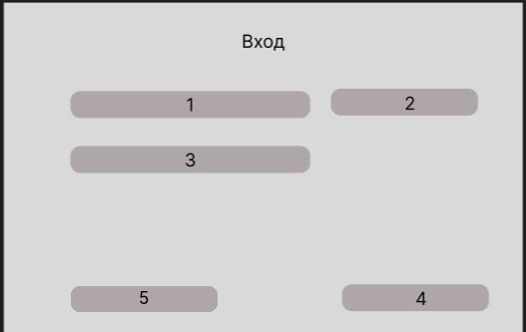
Рисунок 1 – Макет экрана входа в аккаунт
Если учётной записи с указанным адресом электронной почты ранее не существовало, система должна по нажатию кнопки «Войти» создать пустой профиль и открыть экран редактирования профиля, представленный на рисунке 8, для его заполнения.
Веб-приложение «ROOMIE» должно иметь главный экран поиска, представленный на рисунке 2. Главный экран поиска должен содержать:
- наименование сервиса – элемент на рисунке под номером 1;
- вкладку «Поиск» – элемент на рисунке под номером 2;
- вкладку «Лайки» – элемент на рисунке под номером 3;
- вкладку «Мэтчи» – элемент на рисунке под номером 4;
- панель фильтров с полями выбора города и района поиска и переключателями фильтров подбора – элемент на рисунке под номером 5;
- кнопку «Поиск» – элемент на рисунке под номером 6;
- карточки кандидатов – элементы на рисунке под номерами 7 и 8;
- фотографию кандидата – элемент на рисунке под номером 9;
- кнопку перехода в профиль кандидата – элемент на рисунке под номером 10;
- кнопку «Лайк» – элемент на рисунке под номером 11;
- кнопку перехода в профиль пользователя – элемент на рисунке под номером 12.
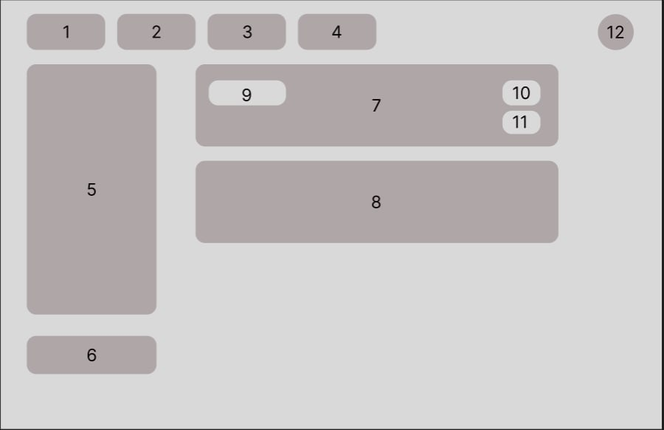
Рисунок 2 – Макет главного экрана поиска
Веб-приложение «ROOMIE» должно иметь экран профиля кандидата, представленный на рисунке 3. Экран профиля кандидата должен содержать:
- фотографию кандидата – элемент на рисунке под номером 1;
- описание кандидата о себе и указанные им фильтры подбора – элемент на рисунке под номером 2;
- кнопку «Лайк» – элемент на рисунке под номером 3;
- кнопку «Пожаловаться» – элемент на рисунке под номером 4.
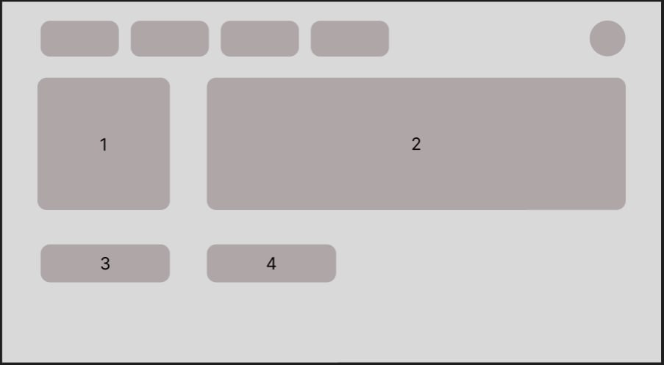
Рисунок 3 – Макет экрана профиля кандидата
Контактные данные кандидата на экране профиля кандидата не отображаются до момента формирования мэтча.
Веб-приложение «ROOMIE» должно иметь окно подачи жалобы на профиль, представленное на рисунке 4. Окно подачи жалобы должно содержать:
- варианты причин жалобы – элементы на рисунке под номерами 1, 2, 3 и 4;
- поле «Другое» для описания причины жалобы в свободной форме – элемент на рисунке под номером 5;
- кнопку «Отправить» – элемент на рисунке под номером 6.
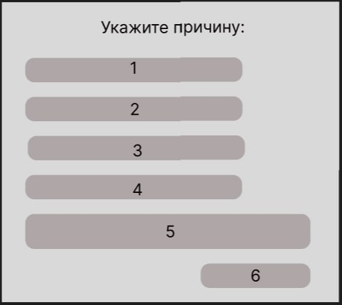
Рисунок 4 – Макет окна подачи жалобы на профиль
Веб-приложение «ROOMIE» должно иметь вкладку «Лайки», представленную на рисунке 5. Вкладка «Лайки» должна содержать:
- карточки пользователей, поставивших лайк, – элементы на рисунке под номерами 1 и 2;
- имя и фамилию пользователя, поставившего лайк, – элемент на рисунке под номером 3;
- указанные им фильтры подбора – элемент на рисунке под номером 4;
- кнопку «Взаимно» – элемент на рисунке под номером 5;
- кнопку «Отказать» – элемент на рисунке под номером 6;
- кнопку перехода в профиль пользователя, поставившего лайк, – элемент на рисунке под номером 7.
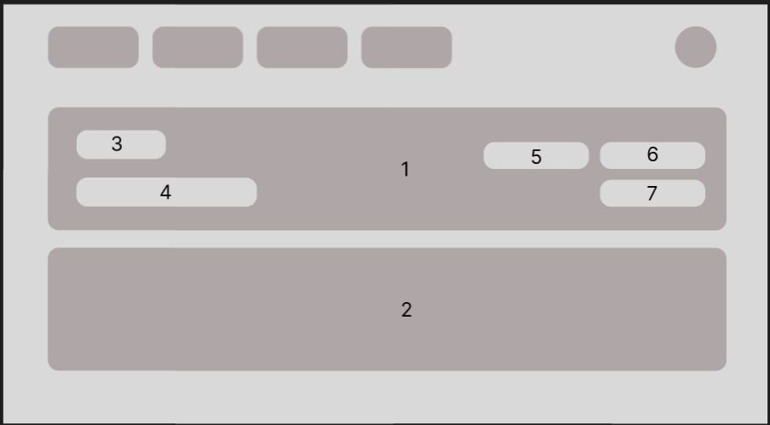
Рисунок 5 – Макет вкладки «Лайки»
Веб-приложение «ROOMIE» должно иметь вкладку «Мэтчи», представленную на рисунке 6. Вкладка «Мэтчи» должна содержать:
- карточки пользователей, с которыми состоялся взаимный лайк, – элементы на рисунке под номерами 1 и 2;
- имя и фамилию пользователя – элемент на рисунке под номером 3;
- контактные данные пользователя, отображаемые только в данной вкладке и только после формирования мэтча, – элемент на рисунке под номером 4.
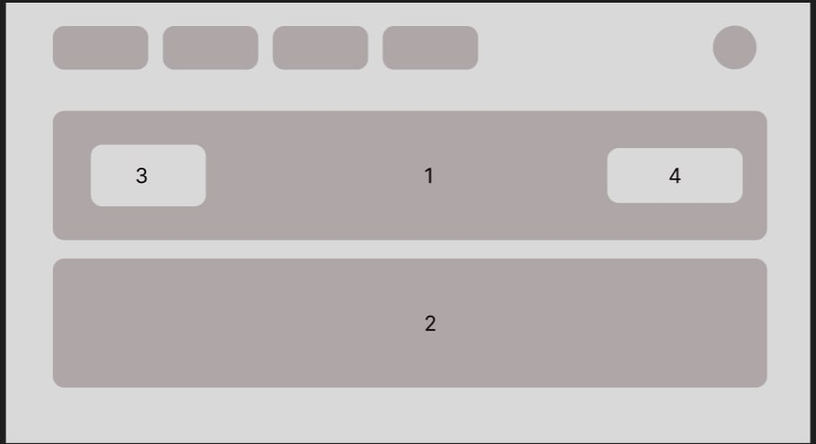
Рисунок 6 – Макет вкладки «Мэтчи»
Веб-приложение «ROOMIE» должно иметь раздел «Профиль», представленный на рисунке 7. Раздел «Профиль» должен содержать:
- фотографию пользователя – элемент на рисунке под номером 1;
- данные профиля пользователя – элемент на рисунке под номером 2;
- кнопку обращения в службу поддержки – элемент на рисунке под номером 3;
- кнопку «Редактировать» – элемент на рисунке под номером 4;
- кнопку «Выйти» – элемент на рисунке под номером 5.
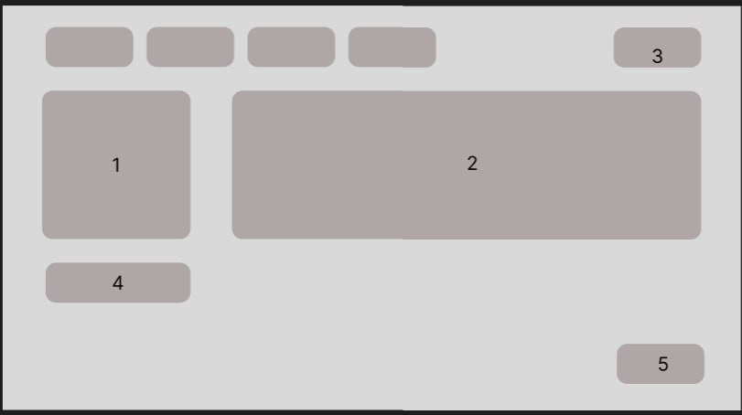
Рисунок 7 – Макет раздела «Профиль»
Веб-приложение «ROOMIE» должно иметь экран редактирования профиля, представленный на рисунке 8. Экран редактирования профиля должен содержать:
- фотографию пользователя с возможностью её замены – элемент на рисунке под номером 1;
- поля ввода данных профиля: отображаемого имени, возраста, описания о себе, контактных данных, города и района поиска и фильтров подбора – элемент на рисунке под номером 2;
- переключатель «Отключить поиск», исключающий профиль из списков кандидатов у других пользователей, – элемент на рисунке под номером 3;
- кнопку «Сохранить» – элемент на рисунке под номером 4.
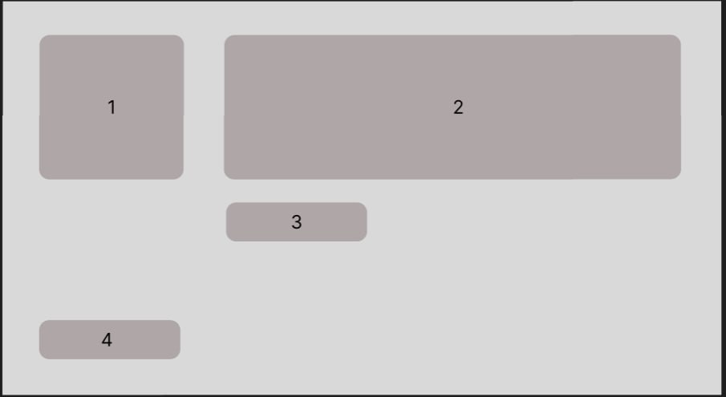
Рисунок 8 – Макет экрана редактирования профиля
Веб-приложение «ROOMIE» должно иметь панель администратора, доступную пользователю с ролью администратора системы. Панель администратора должна иметь раздел «Жалобы», представленный на рисунке 9. Раздел «Жалобы» должен содержать:
- название сайта – элемент на рисунке под номером 1;
- вкладку «Жалобы» – элемент на рисунке под номером 2;
- вкладку «Обращения» – элемент на рисунке под номером 3;
- учётную запись администратора системы – элемент на рисунке под номером 4;
- фильтр списка жалоб по состоянию их обработки – элемент на рисунке под номером 5;
- поле поиска по профилю, на который подана жалоба, – элемент на рисунке под номером 6;
- карточку жалобы – элементы на рисунке под номером 7-8;
- имя и фамилию пользователя, на профиль которого подана жалоба, – элемент на рисунке под номером 9;
- новый адрес электронной почты, указываемый пользователем при утрате способа входа, в формате, соответствующем общепринятой записи адреса, и одноразовый код его подтверждения, состоящий из четырёх цифр;
- сведения для проверки принадлежности учётной записи: номер телефона и (или) адрес электронной почты для связи из профиля, месяц и год регистрации в формате «ММ.ГГГГ», отображаемое имя длиной не более 60 символов и город поиска, выбираемый из справочника городов и районов;
- причину жалобы – элемент на рисунке под номером 10;
- дату и время поступления жалобы – элемент на рисунке под номером 11;
- кнопку «Открыть» – элемент на рисунке под номером 12.
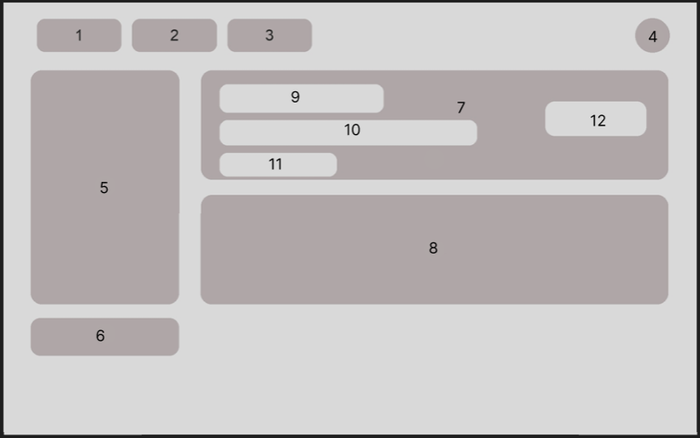
Рисунок 9 – Макет раздела «Жалобы» панели администратора
Панель администратора должна иметь экран карточки жалобы, представленный на рисунке 10. Экран карточки жалобы должен содержать:
- фотографию профиля, на который подана жалоба, – элемент на рисунке под номером 1;
- данные профиля: отображаемое имя, возраст, город, район и указанные фильтры подбора – элемент на рисунке под номером 2;
- содержимое жалобы с указанной причиной – элемент на рисунке под номером 3;
- историю ранее поданных на этот профиль жалоб – элемент на рисунке под номером 4;
- кнопку «Скрыть из поиска», выполняющую временное скрытие профиля на период проверки и после этого недоступную, – элемент на рисунке под номером 5;
- кнопку «Заблокировать профиль», выполняющую окончательное решение по жалобе, – элемент на рисунке под номером 6;
- кнопку «Отклонить жалобу», выполняющую окончательное решение по жалобе и возвращающую профиль в списки кандидатов, – элемент на рисунке под номером 7;
- состояние жалобы («новая», «на проверке», «решена», «отклонена», «срок проверки истёк») и срок окончания проверки при временном скрытии профиля – элемент на рисунке под номером 8.
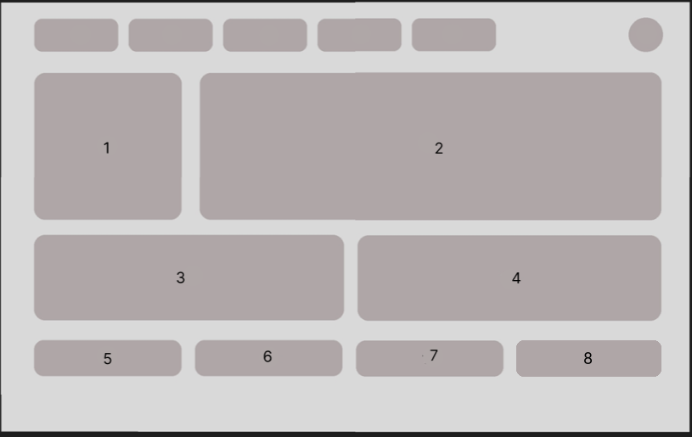
Рисунок 10 – Макет экрана карточки жалобы
Панель администратора должна иметь раздел «Обращения», представленный на рисунке 11. Раздел «Обращения» должен содержать:
- фильтр списка обращений по состоянию их обработки – элемент на рисунке под номером 1;
- поле поиска по обращениям – элемент на рисунке под номером 2;
- карточку обращения – элементы на рисунке под номером 3-4;
- отображаемое имя и адрес электронной почты пользователя, направившего обращение, – элемент на рисунке под номером 5;
- тему обращения и признак «Восстановление доступа» для обращений при утрате способа входа – элемент на рисунке под номером 6;
- дату и время поступления обращения – элемент на рисунке под номером 7;
- кнопку «Открыть» – элемент на рисунке под номером 8.
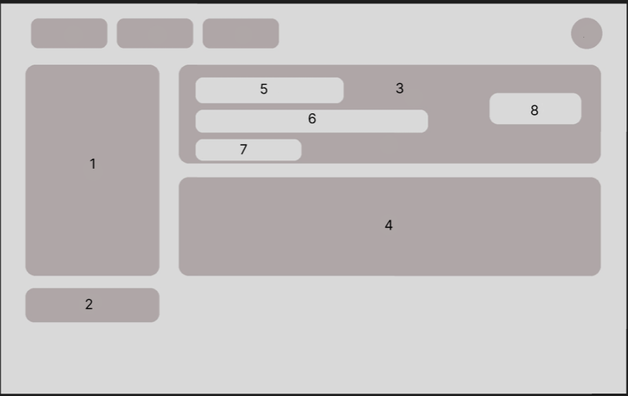
Рисунок 11 – Макет раздела «Обращения» панели администратора
Панель администратора должна иметь экран карточки обращения, представленный на рисунке 12. Экран карточки обращения должен содержать:
- данные пользователя, направившего обращение, и признак обращения – элемент на рисунке под номером 1;
- текст обращения – элемент на рисунке под номером 2;
- сведения для проверки, указанные пользователем в обращении, – элемент на рисунке под номером 3;
- сведения учётной записи, найденной по прежнему адресу электронной почты, – элемент на рисунке под номером 4;
- кнопку «Восстановить доступ», замещающую адрес входа подтверждённым новым адресом после успешной проверки, – элемент на рисунке под номером 5;
- кнопку «Отказать в восстановлении» – элемент на рисунке под номером 6;
- кнопку «Отметить решённым» – элемент на рисунке под номером 7.
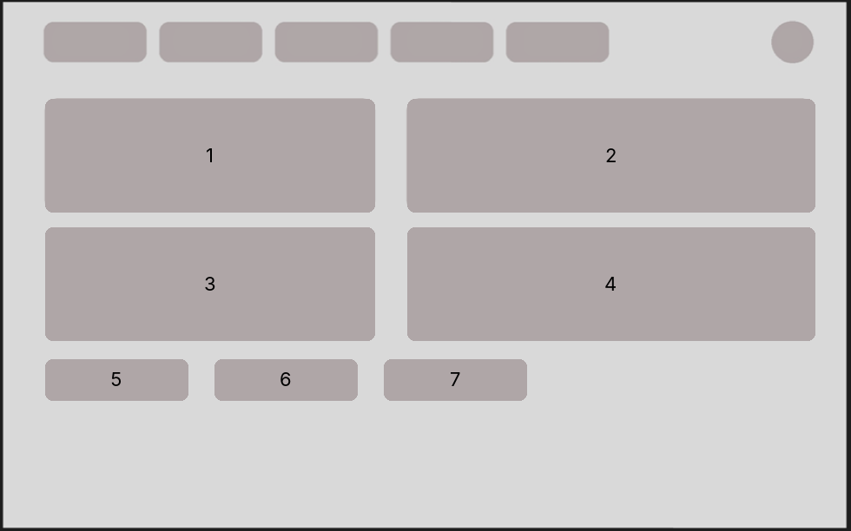
Рисунок 12 – Макет экрана карточки обращения
Веб-приложение «ROOMIE» должно иметь форму обращения при утрате способа входа, представленную на рисунке 13 и доступную без входа в аккаунт по кнопке «Не могу войти» на экране входа. Форма должна содержать:
- поле ввода прежнего адреса электронной почты, на который была зарегистрирована учётная запись, – элемент на рисунке под номером 1;
- поле ввода нового адреса электронной почты, доступного пользователю, – элемент на рисунке под номером 2;
- поля ввода сведений для проверки принадлежности учётной записи (номер телефона и (или) адрес электронной почты для связи из профиля, месяц и год регистрации, отображаемое имя, город поиска) – элемент на рисунке под номером 3;
- поле ввода текста обращения – элемент на рисунке под номером 4;
- кнопку «Отправить» – элемент на рисунке под номером 5;
- поле ввода одноразового кода, направленного на новый адрес электронной почты, – элемент на рисунке под номером 6;
- кнопку «Подтвердить» – элемент на рисунке под номером 7.
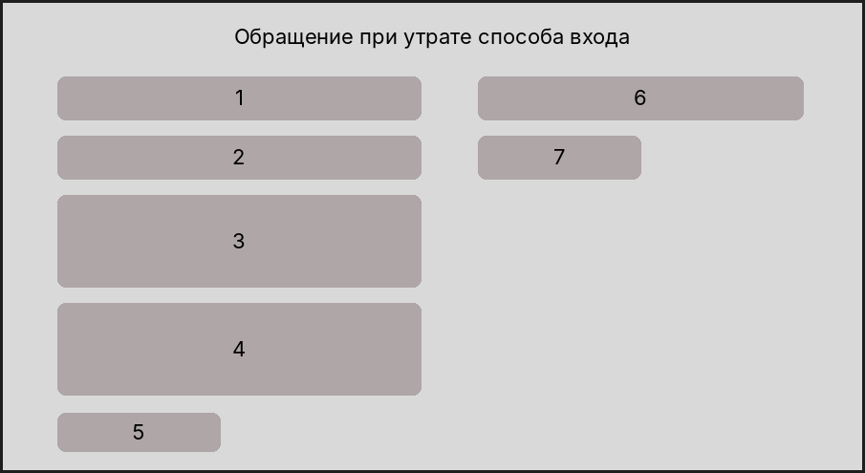
Рисунок 13 – Макет формы обращения при утрате способа входа
После подтверждения нового адреса форма должна сообщать об успешном приёме обращения независимо от наличия учётной записи с указанным прежним адресом.

Требования к функциям
ИС «ROOMIE» — это сервис подбора соседей для совместной аренды жилья, предназначенный для замены случайного подбора соседа осознанным выбором на основании бытовой совместимости. Для достижения этой цели система должна включать в себя следующие функции:
- система должна выполнять регистрацию и вход пользователя по адресу электронной почты с подтверждением одноразовым кодом, направляемым на указанный адрес, и предоставлять доступ к функциям поиска и подбора только после ввода действительного кода;
- система должна при первом входе по ранее не использованному адресу электронной почты создавать пустой профиль пользователя и открывать экран его редактирования;
- система должна предоставлять пользователю возможность заполнить и изменить сведения профиля: фотографию, отображаемое имя, возраст, пол, описание о себе и контактные данные;
- система должна требовать указания в профиле как минимум одного способа связи – номера телефона либо адреса электронной почты – и не включать профиль в списки кандидатов до его указания;
- система должна предоставлять пользователю возможность задать город поиска как обязательный параметр и район поиска как необязательный параметр, выбирая их значения из справочника городов и районов, при этом доступны города, включённые администратором системы в перечень городов запуска сервиса;
- система должна предоставлять пользователю возможность одновременно применять несколько необязательных фильтров подбора: отношение к курению, наличие животных, режим дня, бюджет аренды, тип и срок съёма жилья;
- система должна формировать список кандидатов по обязательному параметру «город» и, если он указан, по параметру «район» с учётом всех применённых фильтров подбора;
- система должна исключать из списка кандидатов профили заблокированных пользователей, профили, временно скрытые администратором системы на период проверки, профили с отключённым признаком «в поиске», а также собственный профиль пользователя;
- система должна предоставлять пользователю возможность открыть профиль кандидата из списка результатов поиска и ознакомиться с его описанием и указанными фильтрами подбора;
- система должна предоставлять пользователю возможность поставить лайк кандидату как из его профиля, так и непосредственно из списка результатов поиска, без открытия профиля;
- система должна фиксировать лайк, поставленный одним пользователем другому, исключая повторную постановку лайка тому же профилю;
- система должна формировать мэтч при наличии встречных лайков двух пользователей и отображать обоим пользователям сформированный мэтч в разделе «Мэтчи»;
- система должна отображать пользователю отдельный раздел «Лайки» с перечнем профилей, поставивших ему лайк, и предоставлять возможность принять либо отклонить каждый входящий лайк;
- система должна при принятии входящего лайка формировать мэтч, а при его отклонении исключать профиль из раздела «Лайки»;
- система должна отображать контактные данные пользователя другому пользователю исключительно в разделе «Мэтчи» и исключительно после формирования мэтча;
- система не должна передавать контактные данные пользователя в составе списка кандидатов, профиля кандидата и раздела «Лайки» ни в отображаемом виде, ни в составе ответа серверной части;
- система должна предоставлять пользователю возможность отключить участие своего профиля в поиске, после чего профиль не включается в списки кандидатов у других пользователей, а ранее сформированные мэтчи сохраняются;
- система должна предоставлять пользователю возможность подать жалобу на профиль другого пользователя с указанием причины из предложенного перечня либо в свободной форме и фиксировать дату и время её подачи;
- система должна формировать из поступивших жалоб очередь, доступную администратору системы, с упорядочиванием по дате поступления и с возможностью отбора по состоянию обработки;
- система должна отображать администратору системы содержимое жалобы вместе с профилем, на который она подана, и историей ранее поданных на этот профиль жалоб и принятых по ним решений;
- система должна предоставлять администратору системы возможность временно скрыть профиль из поиска на период проверки не более 3 рабочих дней с сохранением доступа пользователя к своему профилю, лайкам и мэтчам, не рассматривая скрытие как окончательное решение по жалобе, и возвращать профиль в списки кандидатов не позднее 1 минуты после отклонения жалобы, а при отсутствии окончательного решения – автоматически по истечении периода проверки, если владелец не отключил признак «в поиске» и по профилю нет другой жалобы на проверке;
- система должна предоставлять администратору системы возможность заблокировать профиль нарушителя как окончательное решение по жалобе, после временного скрытия или без него, с прекращением доступа нарушителя к функциям системы, исключением профиля из списков кандидатов и заменой временного скрытия блокировкой;
- система должна предоставлять пользователю возможность направить обращение в службу поддержки из раздела «Профиль», а пользователю, утратившему способ входа, – с экрана входа в аккаунт без входа в аккаунт и без доступа к разделу «Профиль», с указанием прежнего адреса электронной почты, нового адреса электронной почты, подтверждаемого одноразовым кодом, и сведений для проверки принадлежности учётной записи; фиксировать дату и время поступления обращения, принимать не более 3 обращений в сутки по одному прежнему адресу и не раскрывать сведений о наличии учётной записи с указанным адресом;
- система должна формировать из поступивших обращений единую очередь, доступную администратору системы, с упорядочиванием по дате поступления и признаком «Восстановление доступа» для обращений при утрате способа входа;
- система должна предоставлять администратору системы возможность направить пользователю ответ на обращение, проверить принадлежность учётной записи по сведениям из обращения, при пройденной проверке восстановить доступ заменой адреса входа на подтверждённый новый адрес электронной почты с прекращением действия ранее выданных маркеров доступа и сохранением профиля, лайков и мэтчей, при непройденной проверке – отказать в восстановлении без изменения учётной записи, и отметить обращение как решённое; проверка считается пройденной при подтверждённом новом адресе, совпадении контактных данных профиля и не менее двух из трёх остальных сведений (месяц и год регистрации, отображаемое имя, город поиска), а при отсутствии контактных данных в профиле – при совпадении всех трёх остальных сведений;
- система должна загружать справочник городов и районов из внешнего геосервиса, кэшировать полученные сведения и повторно использовать их без обращения к внешнему сервису в течение 24 часов;
- система должна предоставлять администратору системы возможность включать и отключать загруженные города в перечне городов, в которых запущен сервис, и не должна допускать ввод и изменение наименований городов и районов администратором системы;
- система должна запрашивать явное согласие пользователя на обработку персональных данных до начала их сбора и хранить факт получения согласия;
- система должна предоставлять пользователю возможность просмотреть, изменить и удалить свои учётные данные и профиль в срок не более 3 рабочих дней с момента запроса.

Требования к видам обеспечения
Данный раздел настоящего технического задания содержит основные требования к видам обеспечения.

Требования к математическому обеспечению
Требования к математическому обеспечению не предъявляются.

Требования к информационному обеспечению
Данный раздел настоящего технического задания содержит основные требования к информационному обеспечению.

Требования к структуре данных
База данных должна быть развёрнута на выделенном виртуальном сервере в виде Docker-контейнера на основе официального образа PostgreSQL. Все данные БД хранятся в виде набора специальных файлов внутри контейнера в директории /var/lib/postgresql/data/. Данные хранятся в бинарном формате СУБД PostgreSQL, оптимизированном для быстрого доступа и обеспечения целостности сведений.
База данных должна обеспечивать хранение следующих групп сведений:
- учётные данные пользователей: идентификатор, адрес электронной почты, роль в системе, состояние учётной записи (активна, заблокирована), дата регистрации;
- сведения профиля: отображаемое имя, возраст, пол, описание о себе, ссылка на файл фотографии, признак «в поиске», дата последнего изменения;
- контактные данные пользователя: номер телефона и (или) адрес электронной почты для связи;
- параметры поиска и значения фильтров подбора, заданные пользователем в профиле;
- перечень городов запуска сервиса: идентификаторы городов во внешнем геосервисе и признак включения города в выдачу; наименования городов и районов в базе данных не вводятся и хранятся только в кэше ответов внешнего геосервиса;
- справочник фильтров подбора и допустимых значений каждого фильтра;
- лайки: инициатор, адресат, дата и время постановки, состояние обработки;
- мэтчи: пара пользователей, дата и время формирования;
- жалобы: подавший пользователь, профиль, на который подана жалоба, причина, комментарий, дата и время подачи, состояние обработки (новая, на проверке, решена, отклонена, срок проверки истёк), дата и время начала и окончания временного скрытия профиля и принятое решение;
- обращения в службу поддержки: пользователь (для обращений при утрате способа входа – прежний адрес электронной почты), тема, текст, признак «Восстановление доступа», новый подтверждённый адрес электронной почты, сведения для проверки принадлежности учётной записи и результат проверки, дата и время поступления, состояние обработки и текст ответа;
- журнал действий администратора системы по скрытию, снятию скрытия и блокировке профилей, отклонению жалоб, обработке обращений и восстановлению доступа, а также системных действий по автоматическому снятию скрытия;
- хеши одноразовых кодов подтверждения со сроком действия и числом использованных попыток ввода;
- журнал согласий пользователей на обработку персональных данных;
- кэш ответов внешнего геосервиса с указанием запроса, времени получения и срока действия записи.
Сведения о пользователях, их профилях, лайках и мэтчах должны храниться до момента их удаления пользователем. Сведения о жалобах, обращениях и действиях администратора системы должны храниться не менее 12 месяцев с момента их создания. Записи кэша ответов внешнего геосервиса должны удаляться по истечении 24 часов с момента их создания. Записи одноразовых кодов подтверждения должны удаляться по истечении срока их действия.
Кэш ответов внешнего геосервиса и результатов подбора размещается вне основной базы данных – в отдельном резидентном средстве кэширования, размещающем данные в оперативной памяти сервера. Записи кэша хранятся по ключу, образуемому параметрами запроса, и удаляются автоматически по истечении срока их действия. Такое разделение обеспечивает, что утрата содержимого кэша не приводит к утрате сведений о пользователях, лайках и мэтчах.
Фотографии профилей должны храниться в файловом хранилище на выделенном томе сервера, а в базе данных должны храниться только ссылки на соответствующие файлы.

Требования к контролю, хранению, обновлению и восстановлению данных
К контролю, хранению, обновлению и восстановлению данных предъявляются следующие требования:
- целостность данных должна обеспечиваться средствами СУБД PostgreSQL – ограничениями целостности, внешними ключами и транзакциями; формирование мэтча и раскрытие контактных данных сторон должны выполняться в пределах одной транзакции;
- система должна исключать наличие в базе данных двух лайков одного пользователя одному и тому же профилю и двух мэтчей для одной и той же пары пользователей;
- резервное копирование базы данных должно выполняться автоматически не реже одного раза в сутки с хранением копий не менее 7 суток вне тома основного контейнера базы данных;
- резервное копирование файлового хранилища фотографий профилей должно выполняться совместно с резервным копированием базы данных;
- восстановление базы данных из резервной копии должно выполняться в срок не более 4 часов с момента обнаружения повреждения или утраты данных;
- обновление записей кэша ответов внешнего геосервиса должно выполняться по истечении срока их действия путём повторного запроса к внешнему сервису;
- перечень фильтров подбора и допустимых значений каждого фильтра должен храниться в виде справочника и допускать расширение без изменения структуры базы данных;
- разработка новых классификаторов и унифицированных форм документов не требуется; используются справочник городов и районов внешнего геосервиса и формат представления даты и времени ISO 8601.

Требования к входным данным
Система может ожидать от пользователя следующие входные данные:
- адрес электронной почты в формате, соответствующем общепринятой записи адреса;
- одноразовый код подтверждения, состоящий из четырёх цифр;
- отображаемое имя пользователя в виде строки длиной не более 60 символов;
- возраст пользователя в виде целого числа не менее 18 лет;
- описание о себе в виде строки длиной не более 500 символов;
- номер телефона в формате, соответствующем общепринятой записи номера, и (или) адрес электронной почты для связи;
- фотографию профиля в формате JPEG или PNG размером не более 5 мегабайт;
- город и район поиска, выбираемые из справочника городов и районов;
- значения фильтров подбора, выбираемые из перечня допустимых значений каждого фильтра;
- бюджет аренды в виде целого числа в рублях;
- причину жалобы, выбираемую из предложенного перечня, либо описание причины в свободной форме длиной не более 500 символов;
- тему и текст обращения в службу поддержки длиной не более 1000 символов;
- команду включения или отключения города в перечне городов запуска сервиса, подаваемую администратором системы; ввод и изменение наименований городов и районов администратором системы не допускаются.
Все входные данные должны проверяться на стороне веб-приложения и повторно на стороне сервера. При вводе данных, не соответствующих указанным ограничениям, система должна отображать сообщение об ошибке и не выполнять соответствующую операцию.

Требования к лингвистическому обеспечению
В рамках проекта реализуется локализация только на русский язык. Наименования городов и районов отображаются в том виде, в котором они получены от внешнего геосервиса.

Требования к программному обеспечению
К программному обеспечению системы предъявляются следующие требования:
- серверная часть должна разворачиваться в виде Docker-контейнеров;
- взаимодействие веб-приложения с серверной частью должно осуществляться по протоколу HTTPS в стиле REST с обменом данными в формате JSON;
- в составе системы должны использоваться только программные продукты и библиотеки, распространяемые по лицензиям, допускающим их использование в разрабатываемом продукте;
- в составе серверной части должно применяться отдельное резидентное средство кэширования, размещающее данные в оперативной памяти сервера и поддерживающее хранение значений по ключу, автоматическое удаление записей по истечении заданного срока их действия и сохранение данных на диск для восстановления кэша после перезапуска; конкретный программный продукт определяется на этапе проектирования архитектуры системы;
- система должна обращаться к внешнему геосервису и службе электронной почты через их официальные программные интерфейсы.

Требования к операционной системе
Веб-приложение должно исправно функционировать в браузерах Яндекс, Google Chrome, Safari и Microsoft Edge последних двух стабильных версий на устройствах под управлением операционных систем Windows 10 и выше, macOS 12 и выше, Android 9.0 и выше, iOS 15.0 и выше, а также стабильных дистрибутивов Linux. Серверная часть ИС и база данных должны разворачиваться на операционной системе Ubuntu 20.04/22.04 LTS либо ином стабильном дистрибутиве Linux.

Требования к техническому обеспечению
Веб-приложение должно исправно функционировать на аппаратном обеспечении, которое соответствует следующим параметрам:
- процессор: от двух ядер с тактовой частотой от 1,6 гигагерца;
- оперативная память: не менее двух гигабайт;
- разрешение экрана: не менее 360 пикселей по горизонтали;
- наличие постоянного доступа к сети Интернет.
База данных и серверная часть ИС должна разворачиваться на виртуальном выделенном сервере с минимальными системными требованиями:
- процессор: от двух ядер с тактовой частотой от одного гигагерца;
- оперативная память: не менее четырёх гигабайт;
- место на диске: не менее двадцати гигабайт;
- операционная система: Ubuntu 20.04/22.04 LTS или другой стабильный дистрибутив Linux.

Требования к метрологическому обеспечению
В рамках проекта требования к метрологическому обеспечению не применяются. Состав и наименования городов и районов определяются внешним геосервисом и системой не нормируются.

Требования к организационному обеспечению
К организационному обеспечению системы предъявляются следующие требования:
- порядок взаимодействия пользователей системы должен определяться ролевой моделью: пользователь ведёт свой профиль, выполняет поиск кандидатов и обменивается отметками симпатии, администратор системы обрабатывает жалобы и обращения;
- временное скрытие профиля из поиска применяется администратором системы как мера на период проверки не более 3 рабочих дней и не является окончательным решением; окончательное решение (блокировка профиля либо отклонение жалобы с возвратом профиля в списки кандидатов) должно приниматься на основании содержимого жалобы, профиля нарушителя и истории ранее поданных на него жалоб;
- восстановление доступа должно выполняться администратором системы только после проверки принадлежности учётной записи по порядку, описанному в сценарии UC-5; при непройденной проверке администратор системы направляет отказ без указания несовпавших сведений;
- при сбоях, отказах и авариях система должна информировать пользователя о причине отказа и предлагать повторить операцию позже, а поставщик ПО должен устранять причину отказа по данным журналов работы системы;
- при недоступности внешнего геосервиса и службы электронной почты пользователи должны продолжать работу в режиме ограниченной работоспособности согласно подразделу «Требования к структуре системы в целом».

Требования к методическому обеспечению
При разработке и функционировании системы должны применяться следующие нормативно-технические документы:
- ГОСТ 34.602-2020 – в части состава и содержания настоящего технического задания;
- ГОСТ 7.32-2017 – в части оформления отчётных документов;
- СТП ВятГУ 101-2004 – в части оформления текстовых документов.
Обеспечение исполнителя перечисленными нормативно-техническими документами выполняется заказчиком путём предоставления доступа к их электронным версиям до начала соответствующего этапа работ. Разработка собственных методик при создании системы не требуется.

Общие технические требования к системе
Данный подраздел настоящего технического задания содержит общие технические требования к системе.

Требования к численности и квалификации персонала и пользователей системы
К численности и квалификации персонала и пользователей системы предъявляются следующие требования:
- численность персонала, обеспечивающего эксплуатацию системы, – 1 человек в роли администратора системы, совмещающий эту роль с разработкой системы и с модерацией профилей;
- администратор системы должен владеть навыками развёртывания и обслуживания приложений в Docker-контейнерах, администрирования СУБД PostgreSQL и операционной системы семейства Linux;
- администратор системы должен быть ознакомлен с перечнем причин жалоб и порядком принятия решений по ним до начала обработки очереди жалоб;
- численность пользователей системы не ограничивается;
- пользователь системы не должен обладать специальными знаниями в области информационных технологий; достаточными являются навыки работы с браузером и ознакомление с руководством пользователя;
- подготовка и контроль знаний и навыков пользователей не проводятся; подготовка администратора системы обеспечивается в рамках обучения по образовательной программе;
- режим работы пользователей системы – произвольный, круглосуточный; режим работы администратора системы – по мере поступления жалоб и обращений и по мере возникновения отказов, требующих устранения.

Требования к показателям назначения
К системе предъявляются следующие требования к показателям назначения:
- система должна возвращать список кандидатов не позднее 2 секунд с момента нажатия кнопки «Поиск» при базе до 100 000 профилей;
- система должна формировать мэтч не позднее 1 минуты с момента постановки второго встречного лайка;
- система должна отображать поступившую жалобу в очереди жалоб администратора системы не позднее 1 минуты с момента её подачи;
- система должна возвращать профиль в списки кандидатов не позднее 1 минуты после отклонения жалобы администратором системы;
- система должна поддерживать не менее 500 одновременно работающих пользователей без нарушения порогов, описанных выше.
Проверка перечисленных показателей должна выполняться в ходе приёмочных испытаний по критериям, приведённым в разделе «Порядок контроля и приёмки системы».

Требования к надёжности
Пользователю, работающему с системой, должен быть предоставлен непрерывный доступ к работе с функционалом. Программа не должна непредвиденно завершать работу. Отказ вследствие некорректных действий или вводимых данных пользователя должен быть исключён. К надёжности системы предъявляются следующие требования:
- система должна обеспечивать доступность функций поиска кандидатов, постановки лайков и просмотра разделов «Лайки» и «Мэтчи» не менее 99 % времени календарного месяца без учёта планового обслуживания;
- система не должна терять зафиксированные лайки и сформированные мэтчи при перезапуске сервера или обрыве соединения пользователя;
- система должна при недоступности внешнего геосервиса сохранять доступными поиск кандидатов по ранее загруженной копии справочника городов и районов, просмотр разделов «Лайки» и «Мэтчи» и просмотр профилей.
Кроме того, система должна сохранять работоспособность при кратковременной потере соединения пользователем: при восстановлении соединения пользователь продолжает работу с актуальным состоянием разделов «Лайки» и «Мэтчи» без повторного входа в аккаунт в пределах срока действия маркера доступа.

Требования к безопасности
К безопасности системы предъявляются следующие требование — система не должна хранить пароли пользователей, должна хранить одноразовый код подтверждения только в виде хеша со сроком действия не более 5 минут и не более 3 попыток ввода, а также передавать данные между клиентом и сервером по протоколу TLS версии не ниже 1.2.
Программное обеспечение не должно произвольно изменять или удалять данные, сохранённые в базе данных в процессе взаимодействия с программой. Передача данных между веб-приложением и серверной частью должна выполняться исключительно по защищённым протоколам.
Система не включает в свой состав собственных технических средств: серверная часть размещается на арендуемом виртуальном выделенном сервере, клиентская часть исполняется в браузере на серийных устройствах пользователей. В связи с этим требования по обеспечению безопасности при монтаже, наладке, обслуживании и ремонте технических средств, требования по защите от воздействия электрического тока и электромагнитных полей к системе не предъявляются.

Требования к эргономике и технической эстетике
Эргономические требования к организации и средствам деятельности пользователей системы, включая состав экранов, средства отображения информации и размещение элементов управления, приведены в подразделе «Требования к пользовательскому интерфейсу» настоящего технического задания. Дополнительно предъявляются следующие требования:
- человеко-машинный интерфейс должен обеспечивать композиционную целостность – единое расположение наименования сервиса, вкладок разделов и кнопки перехода в профиль пользователя на всех экранах системы;
- информационная выразительность интерфейса должна обеспечиваться единообразным представлением карточки пользователя в списке результатов поиска, в разделе «Лайки» и в разделе «Мэтчи», при котором контактные данные присутствуют в карточке только в разделе «Мэтчи»;
- сообщения об отказах должны содержать причину отказа и элемент повтора операции; не допускается отображение пользователю внутренних кодов и текстов ошибок внешних сервисов без пояснения;
- рациональность формы должна обеспечиваться размещением полей выбора города, района и фильтров подбора в пределах одной панели фильтров, доступной без перехода на другие экраны;
- интерфейс веб-приложения должен сохранять работоспособность и читаемость при ширине окна браузера от 360 пикселей;
- требования к организации рабочего места не предъявляются, поскольку система эксплуатируется на личных устройствах пользователей в произвольных условиях.

Требования к транспортабельности
Требования к транспортабельности не предъявляются.

Требования к эксплуатации, техническому обслуживанию, ремонту и хранению компонентов системы
К эксплуатации, техническому обслуживанию, ремонту и хранению компонентов системы предъявляются следующие требования:
- режим эксплуатации серверной части и базы данных – круглосуточный, без постоянного присутствия обслуживающего персонала;
- плановое обслуживание системы должно выполняться в окне продолжительностью не более 2 часов не чаще одного раза в календарный месяц, в интервале с 02:00 до 06:00; время планового обслуживания не учитывается при расчёте показателя доступности сервиса;
- в состав работ по техническому обслуживанию должны входить обновление образов Docker-контейнеров, установка обновлений безопасности операционной системы, проверка выполнения резервного копирования базы данных и файлового хранилища фотографий, очистка устаревших записей кэша и просроченных одноразовых кодов подтверждения;
- обработка очередей жалоб и обращений должна выполняться администратором системы в рабочие дни по мере их поступления; по жалобам, по которым профиль временно скрыт, окончательное решение должно приниматься до окончания периода проверки (не более 3 рабочих дней);
- контроль технического состояния системы должен выполняться по журналам работы и данным мониторинга доступности серверной части;
- требования к допустимым площадям для размещения персонала и технических средств, к параметрам сетей энергоснабжения, вентиляции и охлаждения не предъявляются: размещение серверного оборудования обеспечивает хостинг-провайдер.

Требования к защите информации от несанкционированного доступа
К защите информации от несанкционированного доступа предъявляются следующие требования:
- система должна предоставлять доступ к контактным данным пользователя только тем пользователям, с которыми у него сформирован мэтч, отклоняя прочие запросы с кодом 403;
- система должна предоставлять доступ к панели администратора и к очередям жалоб и обращений только учётным записям с ролью администратора системы, отклоняя прочие запросы с кодом 403;
- система должна фиксировать в журнале каждое действие администратора системы по скрытию, блокировке и возврату профиля, отклонению жалобы, восстановлению доступа и отказу в нём, а также автоматическое снятие скрытия, с указанием учётной записи (для системного действия – признака «система»), времени и основания;
- система должна заменять адрес входа учётной записи только после проверки принадлежности администратором системы с прекращением действия ранее выданных маркеров доступа, не раскрывать при обращении без входа в аккаунт сведений о наличии учётной записи и не открывать при этом разделов и сведений профиля;
- состав данных, передаваемых пользователю в списке кандидатов, в профиле кандидата и в разделе «Лайки», должен ограничиваться отображаемым именем, возрастом, полом, фотографией, описанием о себе и указанными фильтрами подбора.
Доступ к функциям поиска и подбора должен предоставляться только после успешного входа в аккаунт. Маркер доступа должен храниться в защищённом хранилище браузера пользователя и передаваться при каждом запросе к серверной части.

Требования по сохранности информации при авариях
Сохранность информации в системе должна быть обеспечена при возникновении следующих событий:
- потеря электропитания и аварийное завершение работы виртуального выделенного сервера;
- аварийный перезапуск контейнера серверной части или контейнера базы данных;
- отказ дискового накопителя, на котором размещён том Docker с данными базы данных либо том файлового хранилища фотографий;
- обрыв соединения пользователя и аварийное завершение работы браузера.
При возникновении перечисленных событий должны быть сохранены учётные данные пользователей, сведения профилей, контактные данные, зафиксированные лайки и сформированные мэтчи, сведения о жалобах и обращениях, журнал действий администратора системы и журнал согласий на обработку персональных данных. Утрата записей кэша ответов внешнего геосервиса и записей одноразовых кодов подтверждения при перечисленных событиях допускается.

Требования к защите от влияния внешних воздействий
Требования к защите от влияния внешних воздействий не предъявляются.

Требования к патентной чистоте и патентоспособности
При разработке программного обеспечения должны использоваться только такие объекты интеллектуальной собственности, права на которые приобретены (получены) и используются без нарушений прав на интеллектуальную собственность третьих лиц. Это требование должно обеспечивать соблюдение авторских, смежных, патентных и иных прав. Справочные данные внешнего геосервиса должны использоваться в соответствии с его лицензионными условиями, включая обязательное указание источника данных. Фотографии, загружаемые пользователями, размещаются ими самостоятельно и не передаются третьим лицам.

Требования к стандартизации и унификации
Программная документация должна разрабатываться в соответствии с ГОСТ 34.602-2020, ГОСТ 7.32-2017, а также СТП ВятГУ 101-2004. Обмен данными между веб-приложением и серверной частью должен выполняться в формате JSON. Дата и время должны представляться в формате ISO 8601. Состав экранов и элементов управления должен соответствовать подразделу «Требования к пользовательскому интерфейсу» настоящего технического задания.

Ограничения, накладываемые на систему
На разрабатываемую систему накладываются следующие ограничения:
- система не должна являться площадкой объявлений о недвижимости: размещение, поиск и просмотр объявлений о сдаваемом жилье остаются во внешней среде;
- система не должна участвовать в денежных и договорных отношениях сторон: оплата аренды, депозитов и составление договора найма выполняются вне системы;
- система не должна раскрывать контактные данные пользователя ни в каком виде до момента формирования мэтча;
- система не должна предоставлять встроенный чат: общение сторон происходит через контактные данные, переданные после мэтча, вне системы;
- состав фильтров подбора должен ограничиваться критериями бытовой совместимости; включение в фильтры подбора признаков пола, национальности, вероисповедания и иных признаков, использование которых может быть признано дискриминацией, не допускается;
- система не должна выполнять проверку платёжеспособности, судимости и иную фоновую проверку пользователей и не должна интегрироваться с государственными реестрами недвижимости и паспортными базами;
- система не должна вести собственный справочник адресов и границ районов; справочные данные должны загружаться из внешнего геосервиса, наименования городов и районов не вводятся и не изменяются администратором системы, который может только включать и отключать загруженные города в перечне городов запуска сервиса;
- обработка персональных данных пользователей должна выполняться в соответствии с требованиями законодательства о персональных данных и только при наличии зафиксированного явного согласия пользователя;
- разработка и эксплуатация системы должны выполняться в пределах бесплатных тарифных планов внешнего геосервиса и службы электронной почты.

Состав и содержание работ по созданию системы
Состав и содержание работ представлены в таблице 2.
Таблица 2 – Состав и содержание работ
№ | Наименование работ | Сроки выполнения | Задачи | Результат
1 | Первичный анализ продукта | 08.09.2026 – 10.09.2026 | Определить бизнес-проблему, цель системы, состав стейкхолдеров, границы системы и основные риски. | Отчёт о первичном анализе продукта с перечнем первичных требований и критериев их проверки.
2 | Разработка сценариев использования | 11.09.2026 – 13.09.2026 | Описать основные сценарии использования системы с основными и альтернативными потоками событий. | Документ со сценариями использования UC-1 – UC-4.
3 | Классификация и формализация требований | 14.09.2026 – 18.09.2026 | Сформировать структурированный перечень системных требований с указанием типа, источника, приоритета и критерия верификации. | Перечень требований FR-01 – FR-30, NFR-01 – NFR-16, CON-01 – CON-09.
4 | Разработка технического задания | 19.09.2026 – 01.10.2026 | Разработать ТЗ в соответствии с ГОСТ 34.602-2020. | ТЗ, включающее требования к разработке проекта, его цель, задачи, сведения об исполнителях и заказчиках, сроки выполнения и назначение.
5 | Анализ существующих аналогов | 26.09.2026 – 02.10.2026 | Выделить преимущества и недостатки каждого аналога. | Отчёт с анализом аналогов и выводом о том, каким должен быть продукт в результате проектной деятельности.
6 | Проектирование архитектуры системы | 03.10.2026 – 16.10.2026 | Продумать архитектуру системы, включая веб-приложение, серверную часть, модуль интеграции с внешним геосервисом и панель администратора. | Схема архитектуры и описание взаимодействия компонентов системы между собой.
7 | Создание макетов пользовательского интерфейса | 17.10.2026 – 30.10.2026 | Создать макеты пользовательского интерфейса в соответствии с требованиями ТЗ. | Макеты интерфейса всех экранов веб-приложения и панели администратора.
8 | Проектирование базы данных и базовая функциональность | 31.10.2026 – 13.11.2026 | Разработать структуру базы данных. Реализовать регистрацию и вход по одноразовому коду и раздел «Профиль». | Готовая база данных, рабочая подсистема аутентификации и раздел «Профиль».
9 | Модуль поиска и подбора кандидатов | 14.11.2026 – 27.11.2026 | Реализовать главный экран поиска, панель фильтров подбора, интеграцию со справочником городов и районов и кэширование справочных данных. | Рабочий поиск кандидатов по городу, району и фильтрам подбора.
10 | Модуль симпатий, совпадений | 28.11.2026 – 08.12.2026 | Реализовать постановку лайков, формирование мэтчей, разделы «Лайки» и «Мэтчи» с раскрытием контактных данных пользователей. | Рабочая подсистема симпатий и совпадений.
11 | Модуль модерации, поддержки и панель администратора | 09.12.2026 – 15.12.2026 | Реализовать подачу жалоб и обращений, в том числе обращений при утрате способа входа, обработку очередей жалоб и обращений, временное скрытие и блокировку профилей, возврат профилей в списки кандидатов, проверку принадлежности учётной записи и восстановление доступа, включение и отключение городов в перечне городов запуска сервиса. | Готовое решение в полном объёме функций.
12 | Подготовка пакета документов | 16.12.2026 – 20.12.2026 | Подготовить техническую документацию: техническое задание, пояснительную записку, руководство пользователя. | Полный комплект технической документации.
13 | Тестирование и отладка | 21.12.2026 – 25.12.2026 | Провести испытания системы и пользовательское тестирование. Устранить выявленные ошибки. | Стабильная версия системы, прошедшая приёмочные испытания.
14 | Подготовка комплекта документов к защите | 26.12.2026 – 31.12.2026 | Оформить и согласовать с заказчиком комплект документов, подлежащих защите. | Комплект документов, готовый к защите.
15 | Доработка системы по результатам испытаний | 12.01.2027 – 03.04.2027 | Устранить несоответствия, выявленные при испытаниях, и реализовать требования, не подтверждённые при приёмке. | Система, соответствующая требованиям настоящего технического задания.
16 | Приёмочные испытания и подготовка готового решения | 06.04.2027 – 15.05.2027 | Провести приёмочные испытания по критериям таблицы 3 и оформить протокол испытаний. | Готовое решение и протокол приёмочных испытаний.
17 | Передача результатов заказчику и завершение разработки | 16.05.2027 – 17.05.2027 | Передать заказчику готовое решение и комплект технической документации. | Подписанный акт приёмки системы, завершение разработки.

Порядок разработки системы
Разработку системы выполняет единственный исполнитель – студент Колледжа ВятГУ, указанный в подразделе «Сведения об участниках разработки». Работы выполняются последовательно по этапам, приведённым в таблице 2.

Порядок контроля и приёмки системы
Контроль и приёмка системы выполняются заказчиком в составе приёмочных испытаний. Испытания проводятся исполнителем в присутствии заказчика на рабочем экземпляре системы, развёрнутом в соответствии с требованиями к техническому обеспечению.
Применяются следующие виды испытаний:
- демонстрация – выполнение сценария работы с системой и визуальная проверка наличия требуемого результата;
- испытание – выполнение серии измерений с фиксацией числовых значений и сопоставлением их с установленными порогами;
- инспекция – проверка состава данных, программного кода, конфигурации и документации;
- анализ – проверка расчётным путём либо по журналам работы системы.
Перечень проверяемых при приёмке требований и критерии их проверки приведены в таблице 3.
Таблица 3 – Перечень проверяемых требований и критерии приёмки
Идентификатор | Наименование требования | Приоритет | Критерий проверки
FR-01 | Регистрация и вход по одноразовому коду | Must Have | Испытание: вход выполняется только после ввода кода, полученного на указанный адрес электронной почты; при вводе неверного или повторно использованного кода доступ не предоставляется в 10 попытках из 10.
FR-02 | Создание пустого профиля при первом входе | Must Have | Демонстрация: при входе по ранее не использованному адресу создаётся профиль и открывается экран его редактирования.
FR-03 | Заполнение и изменение профиля | Must Have | Демонстрация: в сценарии UC-1 заполняются фотография, отображаемое имя, возраст, пол и описание о себе; после повторного входа сохранённые сведения отображаются без расхождений.
FR-04 | Указание контактных данных в профиле | Must Have | Испытание: профиль без указанного номера телефона и адреса электронной почты для связи не попадает в список кандидатов в 10 проверках из 10.
FR-05 | Задание города и района поиска | Must Have | Демонстрация: город выбирается как обязательный параметр, район – как необязательный; при незаполненном городе поиск не выполняется.
FR-06 | Одновременное применение нескольких фильтров подбора | Must Have | Испытание: при одновременном применении 5 фильтров в выдаче отсутствуют профили, не удовлетворяющие хотя бы одному из них, в 20 проверках из 20.
FR-07 | Формирование списка кандидатов | Must Have | Испытание: для 20 наборов параметров поиска список кандидатов сформирован в 100 % случаев, все профили выдачи соответствуют заданным городу и району.
FR-08 | Исключение из выдачи недоступных профилей | Must Have | Испытание: заблокированные, временно скрытые, отключившие поиск профили и собственный профиль пользователя отсутствуют в выдаче в 100 % случаев.
FR-09 | Просмотр профиля кандидата | Must Have | Демонстрация: из списка результатов открывается профиль кандидата с описанием и указанными фильтрами подбора.
FR-10 | Постановка лайка из списка результатов поиска | Must Have | Демонстрация: лайк ставится из карточки кандидата без открытия его профиля, состояние карточки изменяется.
FR-11 | Постановка лайка из профиля кандидата | Must Have | Демонстрация: лайк ставится с экрана профиля кандидата, повторная постановка лайка тому же профилю невозможна.
FR-12 | Формирование мэтча при встречном лайке | Must Have | Испытание: мэтч формируется автоматически не позднее 1 минуты с момента второго лайка в 20 испытаниях из 20.
FR-13 | Отображение раздела «Лайки» | Must Have | Демонстрация: в разделе отображаются все профили, поставившие пользователю лайк и не обработанные им ранее.
FR-14 | Принятие входящего лайка | Must Have | Демонстрация: после нажатия кнопки «Взаимно» пара отображается в разделе «Мэтчи» у обоих пользователей.
FR-15 | Отклонение входящего лайка | Must Have | Демонстрация: после нажатия кнопки «Отказать» профиль исключается из раздела «Лайки», мэтч не формируется.
FR-16 | Отображение раздела «Мэтчи» | Must Have | Демонстрация: в разделе отображаются все пары, по которым состоялся взаимный лайк.
FR-17 | Раскрытие контактных данных только после мэтча | Must Have | Инспекция: в ответах серверной части для списка кандидатов, профиля кандидата и раздела «Лайки» контактные данные отсутствуют; в разделе «Мэтчи» присутствуют. Проверяется тест-кейсами раскрытия данных со 100 %-ным прохождением.
FR-18 | Отключение участия профиля в поиске | Must Have | Испытание: после включения переключателя «Отключить поиск» профиль отсутствует в выдаче у 10 других пользователей из 10, ранее сформированные мэтчи сохраняются.
FR-19 | Подача жалобы на профиль | Must Have | Демонстрация: жалоба подаётся с выбором причины из перечня либо с описанием в свободной форме, фиксируются дата и время подачи.
FR-20 | Формирование очереди жалоб | Must Have | Испытание: поданная жалоба отображается в очереди администратора не позднее 1 минуты в 10 испытаниях из 10, порядок – по дате поступления.
FR-21 | Просмотр жалобы вместе с профилем и историей жалоб | Must Have | Демонстрация: на экране карточки жалобы одновременно отображаются содержимое жалобы, профиль нарушителя и перечень ранее поданных на него жалоб.
FR-22 | Временное скрытие профиля из поиска и возврат его в списки кандидатов | Must Have | Испытание: после скрытия профиль отсутствует в выдаче у других пользователей в 100 % случаев, доступ владельца к своему профилю сохраняется; после отклонения жалобы профиль появляется в выдаче у 10 других пользователей из 10 не позднее 1 минуты; по истечении 3 рабочих дней без решения скрытие снимается автоматически; профиль с отключённым признаком «в поиске» в выдачу не возвращается.
FR-23 | Блокировка профиля нарушителя как окончательное решение | Must Have | Испытание: после блокировки вход в аккаунт не выполняется, профиль отсутствует в выдаче в 100 % случаев; ранее применённое скрытие заменено блокировкой.
FR-24 | Обращение пользователя в службу поддержки, в том числе при утрате способа входа | Should Have | Демонстрация: обращение направляется из раздела «Профиль» и с экрана входа без входа в аккаунт и отображается в очереди обращений администратора; обращение с неподтверждённым кодом и четвёртое за сутки по одному адресу не принимаются; ответ пользователю не зависит от наличия учётной записи.
FR-25 | Проверка принадлежности учётной записи и обработка обращения администратором | Should Have | Демонстрация: при пройденной проверке администратор восстанавливает доступ, пользователь входит по коду на новый адрес к прежнему профилю, прежние маркеры доступа недействительны; при несовпадении контактных данных в 10 проверках из 10 доступ не восстанавливается и адрес входа не изменяется; обращение отмечается решённым, состояние в очереди изменяется.
FR-26 | Согласие на обработку данных и управление своими данными | Must Have | Демонстрация: до начала сбора данных выводится запрос согласия, в журнале хранятся дата и время его получения; пользователь удаляет профиль, после удаления его данные в системе не отображаются.
NFR-01 | Время формирования списка кандидатов | Must Have | Испытание: в 50 измерениях при базе 100 000 профилей время ответа не превышает 2 с не менее чем в 95 % измерений.
NFR-02 | Время формирования мэтча | Must Have | Испытание: в 20 измерениях время от второго лайка до появления мэтча у обоих пользователей не превышает 1 мин в 100 % измерений.
NFR-03 | Число одновременно работающих пользователей | Should Have | Испытание: нагрузочное испытание 500 одновременных пользователей, время ответа в пределах NFR-01, доля отказов не более 1 %.
NFR-04 | Доступность сервиса | Should Have | Анализ: расчёт по журналам мониторинга за календарный месяц, суммарное время недоступности не более 7 ч 18 мин.
NFR-05 | Сохранность лайков и мэтчей | Must Have | Испытание: при 100 зафиксированных лайках и 10 принудительных перезапусках сервера потеряно 0 лайков и 0 мэтчей.
NFR-06 | Защита кода подтверждения и канала передачи | Must Have | Инспекция: в базе данных отсутствуют пароли и коды подтверждения в открытом виде; код, введённый позднее 5 минут или с четвёртой попытки, отклоняется; соединение по HTTP без TLS отклоняется.
NFR-07 | Разграничение доступа к контактным данным | Must Have | Испытание: 20 обращений к контактным данным пользователя от лица, с которым мэтч не сформирован, отклонены с кодом 403 в 100 % случаев.
NFR-08 | Разграничение доступа к панели администратора | Must Have | Испытание: 20 обращений к разделам панели администратора от учётной записи без роли администратора отклонены с кодом 403 в 100 % случаев.
NFR-09 | Ограничение состава фильтров подбора | Must Have | Инспекция: справочник фильтров подбора не содержит признаков пола, национальности и вероисповедания в качестве критериев отсева кандидатов.
NFR-10 | Кроссбраузерность и адаптивность интерфейса | Should Have | Испытание: все экраны открываются без нарушения вёрстки в 4 браузерах и при ширине окна от 360 пикселей.
NFR-11 | Информативность сообщений об отказе | Should Have | Инспекция: для 5 классов отказов сообщения различны и содержат причину отказа и код ошибки.
NFR-12 | Аудит действий администратора системы | Should Have | Инспекция: для 20 действий по скрытию, блокировке, возврату профиля в поиск и восстановлению доступа в журнале присутствуют учётная запись (либо признак «система»), время и основание.
NFR-13 | Резервное копирование и восстановление данных | Must Have | Анализ: по журналам подтверждается ежесуточное копирование и хранение копий не менее 7 суток; контрольное восстановление выполнено за время не более 4 ч.
NFR-14 | Ограничения на загружаемую фотографию профиля | Should Have | Испытание: файл формата, отличного от JPEG и PNG, либо размером более 5 МБ отклоняется в 10 попытках из 10 с выводом сообщения об ошибке.
Система считается принятой, если при приёмочных испытаниях подтверждено выполнение всех требований с приоритетом Must Have и не менее 80 % требований с приоритетом Should Have. Выявленные в ходе испытаний несоответствия фиксируются в протоколе испытаний и устраняются исполнителем в согласованные с заказчиком сроки, после чего проводятся повторные испытания по несоответствующим требованиям.

Требования к составу и содержанию работ по подготовке объекта автоматизации к вводу системы в действие
Для подготовки объекта автоматизации к вводу системы в действие должны быть выполнены следующие мероприятия, создающие условия функционирования, при которых гарантируется соответствие системы требованиям настоящего технического задания:
- развернуть серверную часть системы и базу данных на виртуальном выделенном сервере, соответствующем требованиям к техническому обеспечению, в виде Docker-контейнеров;
- выпустить и установить сертификат TLS для доменного имени серверной части, обеспечив работу по протоколу HTTPS;
- зарегистрировать учётную запись и получить ключ доступа к внешнему геосервису в пределах бесплатного тарифного плана, настроить контроль расхода суточных лимитов запросов;
- включить в перечень городов запуска сервиса города, в которых запускается сервис, и загрузить для них справочник городов и районов из внешнего геосервиса;
- настроить службу электронной почты для доставки одноразовых кодов подтверждения;
- создать учётную запись администратора системы и определить порядок обработки очередей жалоб и обращений;
- опубликовать пользовательское соглашение, правила сервиса с перечнем причин жалоб и политику обработки персональных данных, обеспечив возможность их просмотра пользователем до дачи согласия;
- настроить журналирование и мониторинг доступности системы, необходимые для подтверждения требования к доступности сервиса;
- настроить автоматическое резервное копирование базы данных и файлового хранилища фотографий профилей;
- обеспечить доступность веб-приложения по доменному имени в браузерах, перечисленных в пункте «Требования к операционной системе».
Специальная подготовка пользователей не требуется.

Требования к документированию
Состав программной документации должен включать в себя:
- техническое задание, включающее требования к разработке проекта, его цель, задачи, сведения об исполнителях и заказчиках, сроки выполнения и назначение; в документе должно быть описано предметное содержание проекта, приведены основные термины и определения, а также указаны требования к результатам работы, порядку их сдачи и приёмки;
- возможны доп. документы
Все вышеперечисленные документы должны быть написаны с учётом требований:
- СТП ВятГУ 101-2004;
- ГОСТ 34.602-2020;
- ГОСТ 7.32-2017.

Источники разработки
Настоящее техническое задание разработано на основании следующих документов и информационных материалов, которые должны быть использованы при создании системы:
- ГОСТ 34.602-2020 «Информационные технологии. Комплекс стандартов на автоматизированные системы. Техническое задание на создание автоматизированной системы»;
- ГОСТ 7.32-2017 «Система стандартов по информации, библиотечному и издательскому делу. Отчёт о научно-исследовательской работе. Структура и правила оформления»;
- СТП ВятГУ 101-2004 «Общие требования к оформлению текстовых документов»;
- техническая документация внешнего геосервиса, включая описание его программного интерфейса и лицензионных условий;
- техническая документация службы электронной почты в части доставки одноразовых кодов подтверждения.

